战痘攻略|科学护理油痘肌，告别黑头、粉刺困扰
是不是总觉得脸泛油光、黑头、粉刺此消彼长、痘痘不时冒头？其实，油痘肌的护理并非一味控油，更需要科学调理与耐心养护。本文将带你了解黑头、粉刺形成的真正原因，拆解清洁、控油、保湿、防晒每一步的护理要点，并提醒那些容易踩坑的护肤误区。
一、黑头、粉刺的形成原因
油脂分泌过多：青春期、生理期、压力大或遗传因素等，会导致雄激素水平升高，刺激皮脂腺分泌更多油脂。过多的油脂若无法及时排出，易堵塞毛孔，形成粉刺或黑头。
角质代谢异常：角质层代谢周期延长，老废角质堆积在毛囊口，与油脂混合，阻碍皮脂正常排出，进而形成粉刺。粉刺若暴露在空气中，油脂氧化变黑，就形成了黑头。
细菌感染：痤疮丙酸杆菌等细菌在堵塞的毛囊内大量繁殖，分解油脂产生游离脂肪酸，刺激毛囊及周围组织，引发炎症，使粉刺发展为痘痘。
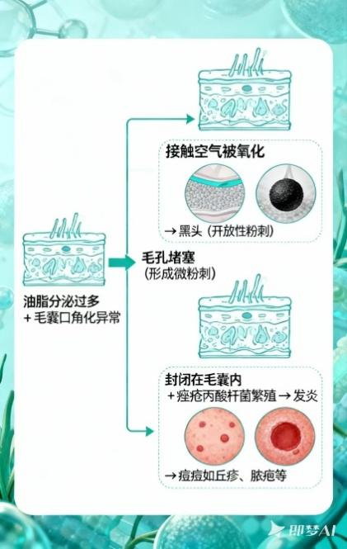
二、油痘肌的护理要点
①清洁
选择合适洁面产品：优先使用氨基酸洁面产品，其性质温和，能有效清洁油脂，同时保护皮肤屏障。避免使用皂基、磨砂类洗面奶，以免过度清洁破坏皮肤屏障。
控制清洁频率：每天早晚用温水各清洁一次面部即可，避免过度清洁。若白天出汗较多，可用清水简单冲洗，无需频繁使用洁面产品。

②控油与保湿
控油产品：使用含有水杨酸、果酸、烟酰胺等成分的护肤品，帮助调节皮脂分泌，减少油脂堆积。但需注意建立耐受，避免过度使用导致皮肤干燥。
保湿护理：油痘肌也需要保湿，选择清爽、不油腻的保湿产品，如含有透明质酸、神经酰胺、角鲨烷等成分的乳液或凝露，保持皮肤水油平衡。

③去角质
定期去角质有助于去除堆积的老废角质，促进皮肤新陈代谢，但需注意频率和方法。可选择温和的去角质产品，如含有果酸、酵素成分的磨砂膏或去角质啫喱，每周使用1-2次，避免过度去角质导致皮肤敏感。

④防晒
紫外线会加重皮肤炎症和色素沉着，加重黑头、粉刺和痘痘问题。因此，油痘肌需做好防晒措施，优先选择物理防晒（如打伞、戴帽子、戴太阳镜），或使用清爽、不油腻的物理防晒霜。
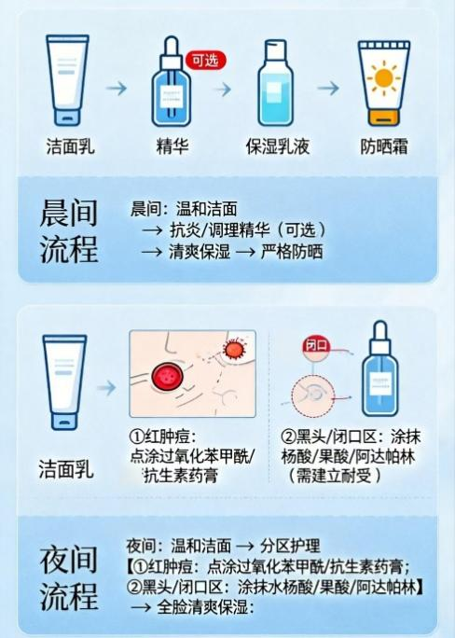
三、常见误区与注意事项
避免挤压黑头和粉刺：挤压可能导致毛囊破裂、感染，引发炎症和痘印，甚至留下永久性疤痕。若黑头或粉刺较多，建议寻求专业皮肤科医生的帮助，进行规范治疗。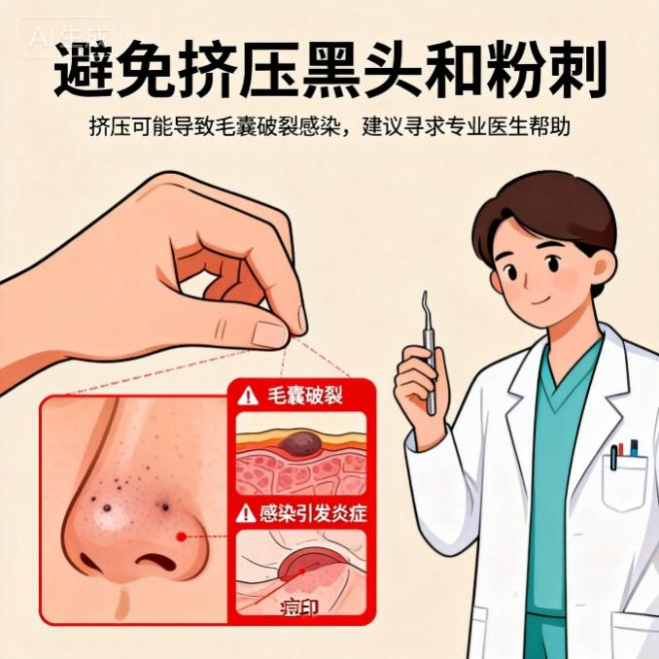
谨慎使用护肤品：避免使用过于油腻、厚重的护肤品，以免堵塞毛孔。同时，避免使用含酒精、香精、色素等刺激性成分的产品，以免加重皮肤敏感。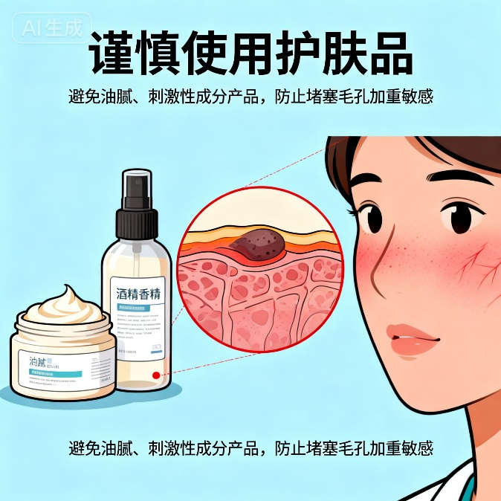
调整生活习惯：保持规律的作息时间，避免熬夜；减少高糖、高脂肪、辛辣食物的摄入，多吃蔬菜、水果等富含维生素和膳食纤维的食物；保持心情舒畅，减轻压力，有助于调节内分泌，改善皮肤状况。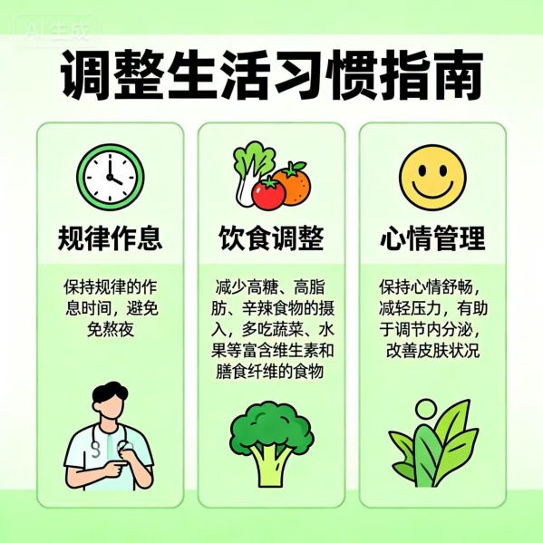
四、专业治疗建议
若黑头、粉刺、痘痘问题较为严重，或通过日常护理无法有效改善，建议及时就医，在皮肤科医生的指导下进行专业治疗。常见的治疗方法包括：
药物治疗：如维A酸类药物、抗生素、过氧化苯甲酰等，可调节皮肤细胞代谢、抑制细菌繁殖、减轻炎症。
化学剥脱术：如果酸换肤、水杨酸换肤等，可促进表皮角质层脱落，改善毛孔堵塞，减少黑头和粉刺。
光电治疗：如光子嫩肤、激光治疗等，可刺激胶原蛋白再生，改善皮肤质地，减少痘痘和痘印。
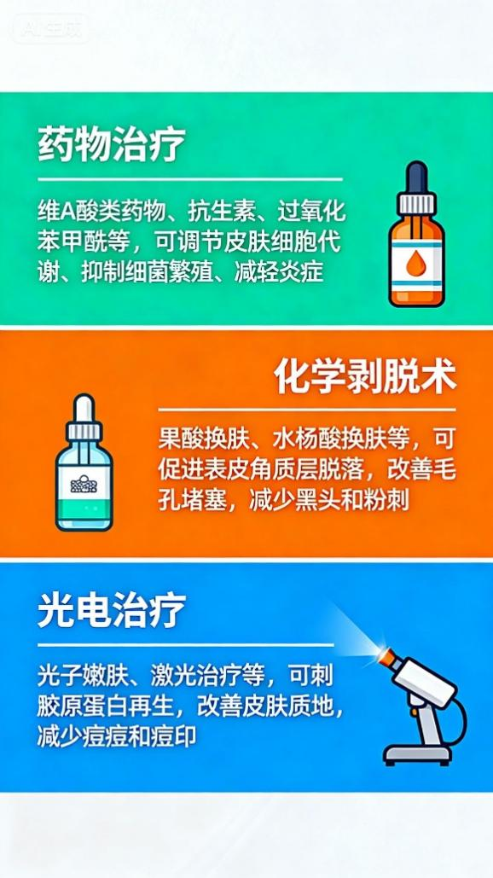
总结
油痘肌护理是一场需要耐心的马拉松。请遵循 “先抗炎，后疏通；重保湿，严防晒”的原则，逐步建立适合自己的护肤流程。当问题超出护肤品能力范围时，专业皮肤科医生是你最可靠的盟友哦 ！

